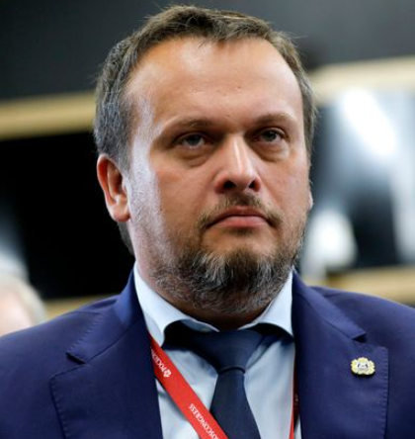
Никитин Андрей Сергеевич
Губернатор Новгородской области

Андрей Сергеевич Никитин родился в Москве в 1979 году.

Образование
В 2001 - окончил Государственный университет управления.

Деятельность
C 2002 по 2011 год работал в группе компаний «РУСКОМПОЗИТ», объединяющей крупнейшие предприятия
России на рынках стекловолокна, композитов и геосинтетических материалов.
С 2009 года — генеральный директор управляющей компании «РУСКОМПОЗИТ».
С 27.07.2011 работал в должности генерального директора АНО «Агентство стратегических инициатив по
продвижению новых проектов».
13.02.2017 Указом Президента Российской Федерации назначен временно исполняющим обязанности
Губернатора Новгородской области.
По результатам выборов 10.09.2017 избран Главой региона.
14.10.2017 вступил в должность Губернатора Новгородской области.
По результатам выборов 9-11 сентября 2022 года избран главой региона на второй срок.
Член Государственного совета Российской Федерации.
Председатель комиссии Государственного совета Российской Федерации по направлению «Социальная
политика».
Входит в состав комиссии Государственного совета Российской Федерации по координации и оценке
эффективности деятельности органов исполнительной власти субъектов Российской Федерации и в состав
комиссии Государственного совета Российской Федерации по направлению «Государственное и
муниципальное управление».
Член Наблюдательного совета Агентства стратегических инициатив по продвижению новых проектов.
Входит в состав Комиссии Российской Федерации по делам ЮНЕСКО.
Награжден медалью ордена «За заслуги перед Отечеством» I, II степеней (2020 г., 2015 г.).
Имеет Благодарность Президента Российской Федерации (2014 г.)
Награжден орденом Александра Невского (2023 г.)
Доктор экономических наук (2018 г).
Женат, воспитывает дочь и сына.

